TEMA-2: ÇEŞİTLİLİK
ÜNİTE SONU DEĞERLENDİRME SORULARI

1-10. soruları aşağıdaki bilgilere göre yanıtlayınız.

Laboratuvar ortamında aynı sıcaklıkta üç farklı deney yapılmıştır. Birinci deneyde 5 g potasyum klorür, ikinci deneyde 5 g sakkaroz (çay şekeri) ve üçüncü deneyde 5 g bitkisel yağ, 100 mL saf su içerisine eklenmiştir. Karışımlar belirli süre karıştırıldıktan sonra gözlemler kaydedilmiştir.

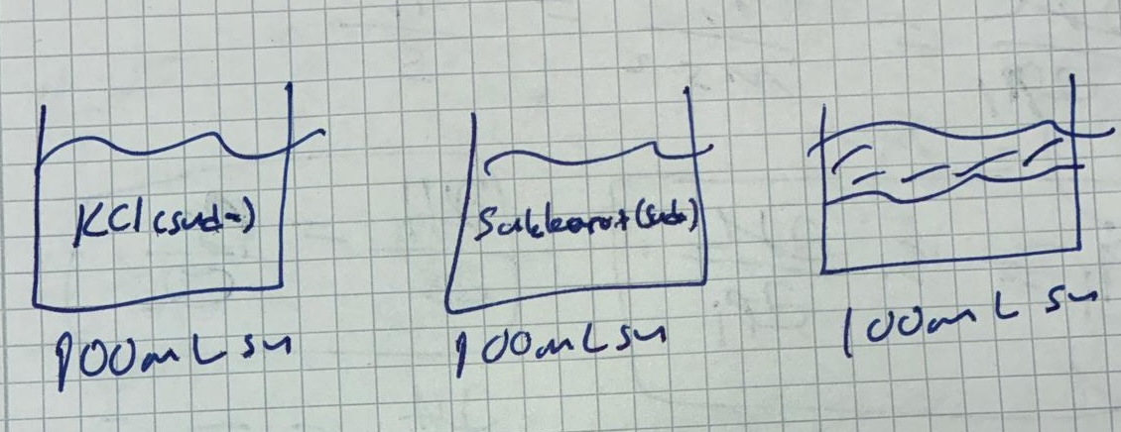
NOT: en sağdaki kapta bitkisel yağ su karışımı var, o nedenle kapta birbirine karışmayan iki sıvı madde var, ona göre çizelim.

- Potasyum klorür içeren karışımda tuz kristalleri kısa sürede gözden kaybolmuş, homojen karışım oluşumu gözlemlenmiştir.
- Sakkaroz içeren karışımda şeker tamamen çözünmüştür.
- Bitkisel yağ içeren karışımda ise iki faz oluşmuş, sıvılar birbirine karışmamıştır.

- Üç deneyde gözlenen farklı çözünme davranışlarını çözünen-çözücü etkileşimleri ile açıklayınız.
…………………………………………………………………………………………..…………………………………………………………………………………………..…………………………………………………………………………………………………..

- Potasyum klorürün çözünmesi sırasında gerçekleşen solvasyon süreci hangi tür etkileşimlere dayanır? Açıklayınız.
…………………………………………………………………………………………..…………………………………………………………………………………………..…………………………………………………………………………………………………..

- Üç karışımdan hangisinde solvasyon olayı gözlenmiştir? Nedenini açıklayınız.
…………………………………………………………………………………………..…………………………………………………………………………………………..…………………………………………………………………………………………………..

- Yağ ve suyun karışmamasının nedeni nedir? Açıklayınız.
…………………………………………………………………………………………..…………………………………………………………………………………………..…………………………………………………………………………………………………..

- Aynı deneylerin saf su yerine etil alkol ile yapılması durumunda sonuçların nasıl değişir?
…………………………………………………………………………………………..…………………………………………………………………………………………..…………………………………………………………………………………………………..

- Aşağıdaki ifadelerden hangisi metinde verilen deney sonuçlarıyla uyumlu değildir?

A) Potasyum klorür çözeltisinde iyonlar solvasyonla ayrılmıştır.
B) Sakkaroz molekülleri su molekülleriyle güçlü etkileşmiştir.
C) Yağ molekülleri suyla kuvvetli etkileşim oluşturmuştur.
D) Potasyum klorürün suda çözünmesi bir iyonik çözünmedir.
E) Sakkarozun suda çözünmesi bir moleküler çözünmedir.

- “Benzer benzeri çözer” ilkesi dikkate alındığında aşağıdaki eşleşmelerden hangisi diğerlerinden farklıdır?

A) MgF₂ – Su
B) Şeker – Su
C) Yağ – Benzen
D) İyot – Hekzan
E) Yağ – Su

- Sakkarozun suda çözünmesi sırasında hangi tür etkileşim baskındır?
A) İyon-dipol
B) Hidrojen bağı
C) London kuvvetleri
D) İyon-İndüklenmiş dipol
E) Dipol-İndüklenmiş dipol

- Solvasyon süreciyle ilgili aşağıdakilerden hangisi doğrudur?

- Çözünen tanecikleri birbirinden ayrılır.
- Enerji değişimi olur.
- Çözücü-çözünen etkileşimleri gerçekleşir.

A) Yalnız I
B) I ve II
C) I ve III
D) II ve III
E) I, II ve III

- Aşağıdaki çözeltilerden hangileri için çözünme türü doğru olarak verilmiştir?

Karışım Çözünme Türü
- Glikoz-Su Moleküler
- Amonyum klorür-Su İyonik
- Aseton-Su iyonik

A) Yalnız I
B) I ve II
C) I ve III
D) II ve III
E) I, II ve III

- Çözücü ve çözünen maddeleri arasındaki çözücü-çözücü, çözünen-çözünen ve çözücü-çözünen etkileşim türlerini belirleyerek verilen tablodaki ilgili alanları doldurunuz.

Çözücü-çözünen | Çözücü-çözücü etkileşimi | Çözünen-çözünen etkileşimi | Çözücü-çözünen etkileşimi
H₂O-C₂H₅OH | Hidrojen bağı | Hidrojen bağı | Hidrojen bağı
H₂O-NH₄Br | Hidrojen bağı | İyonik bağ | İyon-dipol
C₅H₁₂-I₂ | London kuvvetleri | London kuvvetleri | London kuvvetleri
H₂O-C₃H₆O | Hidrojen bağı | Dipol-dipol | Dipol-dipol
C₆H₁₄-CCl₄ | London kuvvetleri | London kuvvetleri | London kuvvetleri
- Verilen cümlelerdeki boşlukları uygun ifadelerle doldurunuz.

- ………. sırasında çözünen maddenin kimyasal yapısında bir değişiklik olmaz. (Cevap: Fiziksel çözünme)
- İyonik yapılı bir bileşik çözücü içerisinde iyonlarına ayrılarak çözünür buna ……….. denir. (Cevap: iyonik çözünme)
- …………… sırasında çözünen madde moleküller hâlinde kalır ve çözeltide kimyasal yapısını korur. (cevap: Moleküler çözünme)
- Çözünen maddenin çözücü ile etkileşerek kimyasal tepkimeye girmesi sonucu gerçekleşen çözünme olayına …………… denir. (cevap: kimyasal çözünme)

- Aşağıda çözücüsü ve çözüneni verilen çözeltiler için çözünme türlerini iyonik, moleküler ve kimyasal çözünme olarak belirleyerek tablodaki ilgili alanı doldurunuz.

Çözücü-çözünen | Çözünme türü
H₂O(s)-KNO₃(k) | İyonik çözünme
H₂O(s)-CH₃OH(s) | Moleküler çözünme
C₆H₁₄(s)-I₂(k) | Moleküler çözünme
HCl(suda)-CaCO₃(k) | Kimyasal çözünme
H₂O(s)-MgBr₂(k) | İyonik çözünme
HNO₃(suda)-MgO(k) | Kimyasal çözünme

14-17. soruları aşağıdaki bilgilere göre yanıtlayınız.

Verilen görselde 5,6 g KOH katısının suda çözünmesiyle hazırlanan 400 mL çözelti bulunmaktadır. (H: 1 g/mol, O: 16 g/mol, K: 39 g/mol)

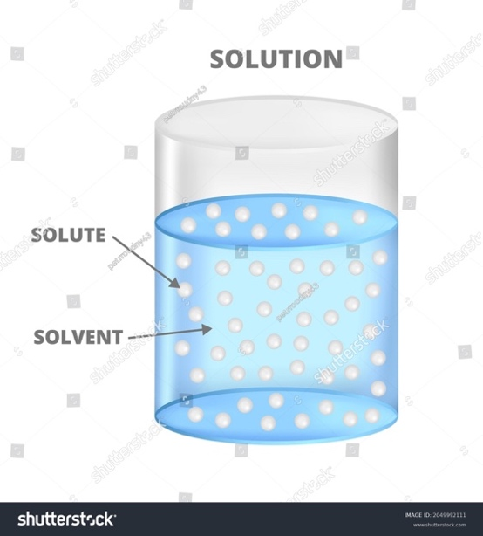
Shutter id: 2049992111
NOT: Bu görseli bölüm sonu sorularına koymuştuk, oradan kopyalayalım.

- Çözeltinin molar derişimi nedir?
$$Çözünenin mol kütlesi=39+16 +1 =56 g/mol$$
$$n= \frac{5,6 g}{56 g/mol}=0,1 mol$$
$$M= \frac{0,1 mol}{0,4 L}=0,25 M$$

- Çözeltiye 16,8 g KOH katısı ilave edilip çözülürse son derişim ne olur?
$$n= \frac{16,8 g}{56 g/mol}=0,3 mol$$
$$M= \frac{(0,1+0,3) mol}{0,4 L}=1 M$$

- Çözeltiye 600 mL su ilave edilirse son derişim ne olur?
$$0,25 ∙0,4 = M_{2}∙1$$
$$M_{2} = 0,1 M$$

- Çözeltiden 150 mL su buharlaştırılırsa son derişim ne olur?
$$0,25 ∙0,4 = M_{2}∙0,25$$
$$M_{2} = 0,4 M$$

18-22. soruları aşağıdaki bilgilere göre yanıtlayınız.

Bir su arıtma tesisinde görev yapan kimyagerler, arıtılmış suyun kalitesini düzenli olarak analiz ederler. Özellikle, suyun içindeki zararlı iyonların ya da kirleticilerin derişimi genellikle ppm birimiyle ifade edilir. Örneğin, su örneğinde çözünmüş kurşun iyonlarının (Pb²⁺) derişimi 10 ppm olarak ölçülürse, bu; bir litre suda 10 mg kurşun iyonu bulunduğu anlamına gelir. Aynı şekilde, içme suyundaki florür iyonu miktarının 1 ppm civarında olması diş sağlığı açısından yararlıdır, ancak 4 ppm’i geçmesi durumunda insan sağlığı için zararlı hale gelir. Bu nedenle sudaki iyonların ppm cinsinden derişimleri, özellikle çevre ve sağlıkla ilişkili analizlerde önemli bir ölçüttür.

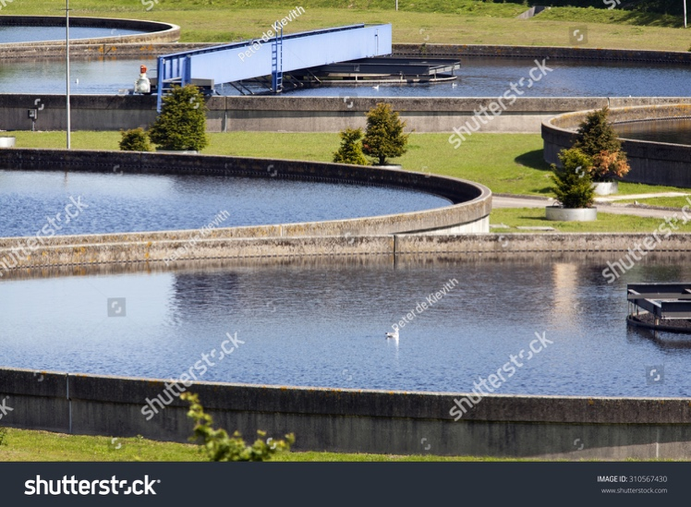

Shutter id: 310567430
- Ppm biriminin kullanımı hangi durumlarda molariteye göre daha uygundur? Açıklayınız.
…………………………………………………………………………………………..…………………………………………………………………………………………..…………………………………………………………………………………………………..

- Ppm cinsinden verilen derişim değeri yüksek bir çözeltinin çevresel etkileri neler olabilir?
…………………………………………………………………………………………..…………………………………………………………………………………………..…………………………………………………………………………………………………..

- Bir su örneğinde çözünmüş demir(III) iyonu derişimi 5 ppm olarak ölçülmüştür. Buna göre, 2 litre bu sudaki Fe³⁺ iyonlarının toplam kütlesi kaç miligramdır?
$$5 ppm ∙2 L = 10 mg$$

- Bir içme suyu analizinde florür iyonu derişimi 0,8 ppm olarak bulunmuştur. Bu suyun 750 mL’sinde kaç miligram florür iyonu vardır?
$$0,8 ppm ∙0.75 L = 0,6 mg$$

- Bir göl suyunda, atık nedeniyle çinko (Zn²⁺) iyonu derişimi 12 ppm’e yükselmiştir. Bu gölden alınan 500 mL su örneğinde kaç mg çinko iyonu bulunur?
$$12 ppm ∙0.5 L = 6 mg$$

23-30. soruları aşağıdaki bilgilere göre yanıtlayınız.

Potasyum nitrat (KNO₃), potasyum ve nitrat iyonlarından oluşan beyaz, kristal yapılı bir tuzdur. Tarımda potasyum ve azot kaynağı olarak gübrelerde, havai fişek ve barut yapımında, ayrıca bazı gıda koruma işlemlerinde kullanılır. Endüstrideki bu yaygın kullanımı, KNO₃’ün hem bitki beslenmesinde hem de enerji veren tepkimelerde önemli bir bileşik olduğunu gösterir.

KNO₃ katısının sudaki çözünürlüğünün sıcaklıkla değişimi aşağıdaki görselde verilmiştir.
Görsel: kno3.eps dosyasında verilen grafik buraya konacak.

- 40 °C’ta 300 g su içerinde en fazla kaç g KNO₃ katısı çözünür.
$$40 °C^{'}ta 300 g suda en fazla: 3∙63 =189 g X çözünür.$$

- 50 °C’ta 168 g KNO₃ katısı kullanılarak doygun bir çözelti hazırlamak için kaç g su kullanılmalıdır?
$$50 °C^{'}ta 168 g KNO_{3} katısının çözünmesi için:\frac{168}{84}∙100 =200 g su kullanılmalıdır.$$

- 60 °C’ta 218 g KNO₃ katısı ve 250 g su kullanılarak hazırlanan çözeltinin doygun hale gelmesi için hazırlamak için kaç g su buharlaştırılmalıdır?
$$60 °C^{'}ta 218 g KNO_{3} katısı ile doygun çözelti oluşması için:\frac{100}{109}∙218 =200 g su kullanılmalıdır.$$
Bu nedenle 50 g su buharlaştırılmalıdır.

- 70 °C’ta 300 g KNO₃ katısı ve 250 g su kullanılarak hazırlanan çözeltinin doygun hale gelmesi için çözeltiye kaç g X ilave edilip çözülmelidir?
$$70 °C^{'}ta 250 g su ile hazırlanan doygun çözelti:2,5∙138 =345 g KNO_{3} içermelidir.$$
Bu nedenle 45 g $KNO_{3}$ ilave edilmelidir.

- 80 °C’ta 200 g su kullanılarak hazırlanan doygun çözelti 60 °C’a soğutulursa kaç g katı kabın dibine çöker?
$$80 °C^{'}ta 200 g suda= 2∙170 =340 g KNO_{3} çözünmüştür.$$
$$60 °C^{'}ta 200 g suda en fazla= 2∙109 =218 g KNO_{3} çözünür.$$
$$Bu nedenle= 340-218=122 g KNO_{3} kabın dibine çöker.$$

- 40 °C’ta 300 g su kullanılarak hazırlanan doygun çözelti 60 °C’a ısıtılırsa çözeltinin doygun olabilmesi için kaç g katı ilave edilip çözülmelidir?
$$40 °C^{'}ta 300 g suda= 3∙63 =189 g KNO_{3} çözünmüştür.$$
$$60 °C^{'}ta 300 g suda en fazla= 3∙109 =327 g KNO_{3} çözünür.$$
$$Bu nedenle= 327-189=138 g KNO_{3} ilave edilmelidir.$$

- 50 °C’ta 250 g su ve 215 g KNO₃ içeren aşırı doygun çözelti bir dış etkiyle doygun hâle geçtiğinde kaç g katı kabın dibine çöker?
$$50 °C^{'}ta 250 g su ile hazırlanan doygun çözeltide= 2,5∙84 =210 g KNO_{3} çözünür.$$
$$Bu nedenle= 215-210=5 g KNO_{3} kabın dibine çöker.$$

- 70 °C’ta 300 g su ve 252 g KNO₃ kullanılarak hazırlanan çözelti kaç °C’a soğutulursa doygun hale döner?
$$t °C^{'}ta 100 g suda=\frac{252}{3} =84 g KNO_{3} çözünmelidir.$$
$$Bu nedenle= çözeltinin 50 ℃^{'}a soğutulmalıdır.$$

31-36. soruları aşağıdaki bilgilere göre yanıtlayınız.

Dalgıçlar, deniz altında basıncın yüzeye göre çok daha yüksek olduğu bir ortamda çalışırlar. Bu sırada solunumla alınan havadaki azot gazı, yüksek basınç nedeniyle kanda ve dokularda daha fazla miktarda çözünür. Dalgıç su yüzeyine hızla çıktığında, basınç aniden azalır ve azot gazının çözünürlüğü azalır. Azot gazı, kabarcıklar oluşturarak kandan ayrılır ve bu kabarcıklar eklemlerde, damarlarda veya dokularda birikirse, vurgun olarak adlandırılan olay gerçekleşir. Vurgun olayı sonucunda dalgıçta ciddi sağlık sorunları ortaya çıkar. Bu nedenle profesyonel dalgıçlar, yüzeye kademeli olarak çıkarak vücutlarındaki gazın güvenli biçimde dışarı atılmasını sağlarlar.

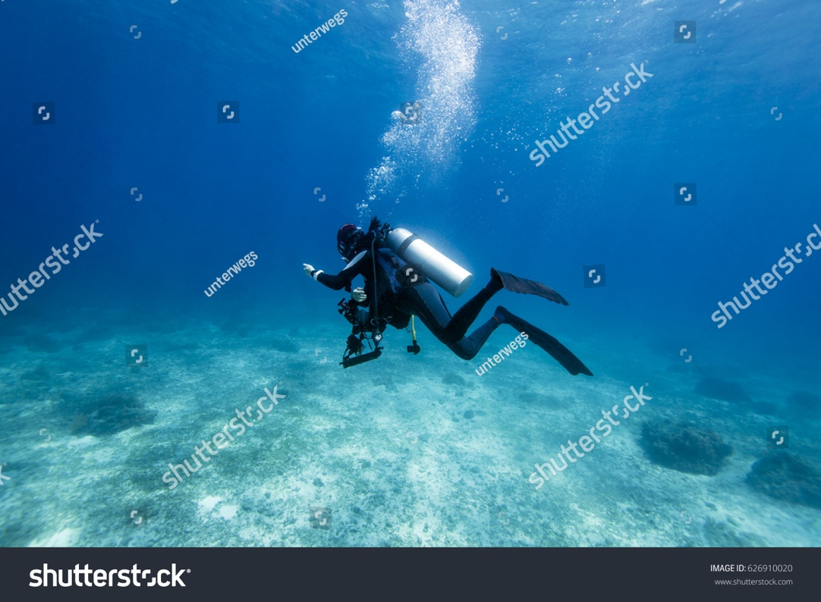
Shutter id: 626910020

- Vurgun olayının, gazların çözünürlüğüyle nasıl bir ilişkisi vardır? Açıklayınız.
…………………………………………………………………………………………..…………………………………………………………………………………………..…………………………………………………………………………………………………..

- Verilen cümlelerdeki boşlukları uygun ifadelerle doldurunuz.

- Dalgıç derinlere indikçe basınç ………. ve kanda çözünmüş gaz miktarı ……….. (Cevap: azalır, artar)
- Yüzeye aniden çıkıldığında basınç ………., azot gazının ………. azalır. (Cevap: azalır, çözünürlüğü)
- …………… olayını önlemek için dalgıçlar belli seviyelerde bekleyerek yüzeye kademeli çıkarlar. (cevap: Vurgun)

- Verilen cümlelerden doğru olanların başına “D” yanlış olanların başına “Y” yazınız.

- (D) Vurgun olayı, gazların basınçla çözünürlüğünün değişmesinden kaynaklanır.
- (Y) Dalgıç su yüzeyine ne kadar hızlı çıkarsa vurgun riski o kadar azalır.
- (D) Basınç azaldığında çözünmüş gazın bir kısmı kabarcık hâlinde kandan ayrılır.
- (Y) Dalgıçların yüzeye kademeli olarak çıkması, vurgun riskini arttırır.

- Vurgun olayının temel nedeni aşağıdakilerden hangisidir?
A) Yüksek sıcaklıkta gaz çözünürlüğünün azalması
B) Basınç azalmasıyla çözünmüş gazın kabarcık hâlinde ayrılması
C) Suyun tuzluluğunun artması
D) Dalgıcın solunum gazı bileşiminin değişmesi
E) Gaz çözünürlüğünün sıcaklıkla azalması

- Dalgıçların yüzeye yavaş çıkmalarının amacı aşağıdakilerden hangisidir?
A) Sıcaklık farkını azaltmak
B) Çözünmüş gazların yavaşça dışarı çıkmasını sağlamak
C) Oksijen miktarını artırmak
D) Azotun çözünürlüğünü artırmak
E) Çözünmüş gazın sıcaklığını düşürmek

- Aşağıda verilen olaylardan hangisi gazların sıvıdaki çözünürlüğüyle ilişkili değildir?
A) Gazlı içecek şişesinin açıldığında içeceğin köpürmesi
B) Dalgıçların su yüzeyine aniden çıkınca vurgun riski yaşaması
C) Soğuk denizlerde balıkçılık faaliyetlerin artması
D) Sıcak suyun, soğuk suya göre daha az karbondioksit içermesi
E) Sabit hacimli kapta ısıtılan gazın basıncının artması

- Aşağıdaki kaplarda bazı çözeltiler verilmiştir.
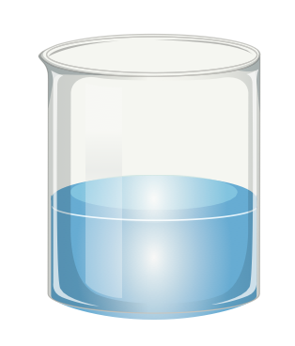
I II III
NaNO₃(suda) C₃H₆O(suda) C₆H₁₂O₆(suda)
NOT: Bu görselin benzeri çizilecek, aynen kullanılmasın.

Bu çözeltilerden hangileri elektrik akımını iletir?

A) Yalnız I
B) I ve II
C) I ve III
D) II ve III
E) I, II ve III

- Verilen doygun sulu çözeltilerin aynı ortamdaki donma noktalarını aşağıdakilerden hangisinde doğru sıralnamıştır?


I II III
0,1 M şeker 0,3 M KF 0,2 M MgCl₂

NOT: Bu görselin benzeri çizilecek, aynen kullanılmasın.

- II < I = III
- II = III < I
- II < III < I
- I < III < II
- III < II < I

- Verilen doymamış sulu çözeltiler deniz seviyesinde bulunmaktadır. Bu çözeltilerin kaynayıp suyun tamamen buharlaşıncaya kadar ısıtılması işlemine ait birer temsili sıcaklık-zaman grafiği çiziniz.


I II III
0,1 M şeker 0,1 M LiCl 0,1 M MgBr₂

NOT: Bu görselin benzeri çizilecek, aynen kullanılmasın.

Not: 3 tane grafik çizilecek. Bunun için 3 adet kareli defter alanı koyalım. Ayrıca grafiğin eksen çizgilerini koyalım. X-ekseninin başlığı “Zaman (s)” y-eksenin başlığı “Sıcaklık (°C)” olacak.

- Günlük yaşamda karşılaştığınız ve koligatif özellikler yardımıyla çözülen bir problem yazınız. Bu problemin hangi koligatif özellikle nasıl çözüldüğünü açıklayınız.
…………………………………………………………………………………………..…………………………………………………………………………………………..…………………………………………………………………………………………………..

NOT: Kırmızılar cevap anahtarıdır.

